Приложение 1
к описанию маршрута
туристского похода

Республиканская детско-молодежная общественная организация волонтеров Кабардино-Балкарской Республики «Помоги ближнему»
Федеральное государственное бюджетное образовательное учреждение высшего профессионального образования «Кабардино-Балкарский государственный университет им. Х.М. Бербекова»

МАРШРУТ
ПЕШИЙ ТУРИСТИЧЕСКИЙ МАРШРУТ
«К ОЗЕРУ СЫЛТРАНКЕЛЬ»

Выполнили: Кущев Станислав Александрович, руководитель «Туристского волонтерского отряда Эльбрус»

Анищенко Елена Александровна
старший преподаватель кафедры экономики и менеджмента в туризме Социально-гуманитарного института
ФГБОУ ВПО «Кабардино-Балкарский государственный университет им. Х.М. Бербекова»

г. Нальчик, 2018

Приложение 2
к описанию маршрута
туристского похода
Паспорт туристского маршрута
№ п/п | Раздел | Описание
 | Наименование экскурсионного маршрута | «К озеру Сылтранкель».
 | Местонахождение | С. Верхний Баксан ул. Кыртык – озеро Сылтранкель
 | Вид туризма | Многодневный туристический поход
 | Степень сложности маршрута | Сложно
 | Начало маршрута | С. Верхний Баксан ул. Кыртык 43°18'44.31" С.Ш. 42°44'55.98" В.Д.
 | Конец маршрута | Озеро Сылтранкель 43°19'40.37" С.Ш. 42°40'34.26" В.Д.
 | Протяжённость маршрута, км | 10,4
 | Основные объекты осмотра | - Национальный парк «Приэльбрусье»;  - хвойный лес;  - место, где река Сылтран-су уходит под землю  - озеро Сылтранкель
 | Сезон прохождения маршрута | лето, осень
 | Время прохождения маршрута | 2-3 дня
 | Целевая аудитория маршрута | Школьники, взрослые, молодежь
 | Назначение маршрута | Физкультурно-оздоровительный, пешеходный

Техническое описание маршрута

Маршрут проходит через территорию национального парка Приэльбрусье – уникального природного памятника Кабардино-Балкарии. Приэльбрусье является всесезонным курортом, где возможна реализация всех видов туризма, кроме морского.
Маршрут к озеру Сылтранкель начинается в селении Верхняя Баксан с улицы Кыртык. Поход начинается с подъема вверх по течению реки Кыртык.
На следующее утро идем на большую плоскую террасу, образованной текущей рекой Сылтрансу. Тропа ведет по гравийной дороге мимо зарослей можжевельника, через час мы выйдем к сосновому лесу. Прямо возле тропы есть хорошие места, чтобы разбить лагерь, здесь чистый горный родник. Рядом с местом ночевки есть гостевой дом, со светом и душем.
После ночевки дорога идет 2 км по сосновому лесу, воды нет поэтому нужно запастись ей заранее. Далее лес заканчивается, и дорога спускается к реке Сылтрансу, раньше на левом берегу была кошара, тут можно разбить лагерь. Здесь, мы отдохнем и продолжим подниматься по долине к маленькому зеленеющему отрогу, который служит межей между долиной речки Сылтрансу и небольшой речушкой, впадающей в нее справа. Здесь крутые склоны, и нужно идти осторожно. Еще через 2 км есть необычное место, в этом месте река Сылтрансу уходит под землю и появляется только через 300 м. Недалеко отсюда есть место промежуточной ночевки и отдыха. Далее подъем по тропе очень крутой и сложный, и тропа под таким углом поднимается до высоты 3000 м над уровнем моря.
Недалеко отсюда расположен огромный массив скал - естественная плотина, перегородившая долину и образовавший озеро Сылтранкель. Река здесь на какое-то время теряется в камнях, чтобы потом появиться вновь. К озеру поднимаются с левой сторону, обходя его по многочисленным осыпям вдоль вытекающей из озера реки.
Само озеро Сылтранкель лежит на высоте в 3192 метра над уровнем моря в большой котловине образованного цирка. Территория, которую занимает озеро почти тридцать гектаров. В солнечную погоду слегка зеленоватая вода с плавающими по ней белоснежными льдинами в окружении ледяных шапок окрестных гор просто восхищает – вот оно красивейшее озеро Сылтранкёль!
Насладившись озером, мы спустимся в лагерь той же дорогой, переночуем там, а утром вернемся в Верхний Баксан.
Картографический материал
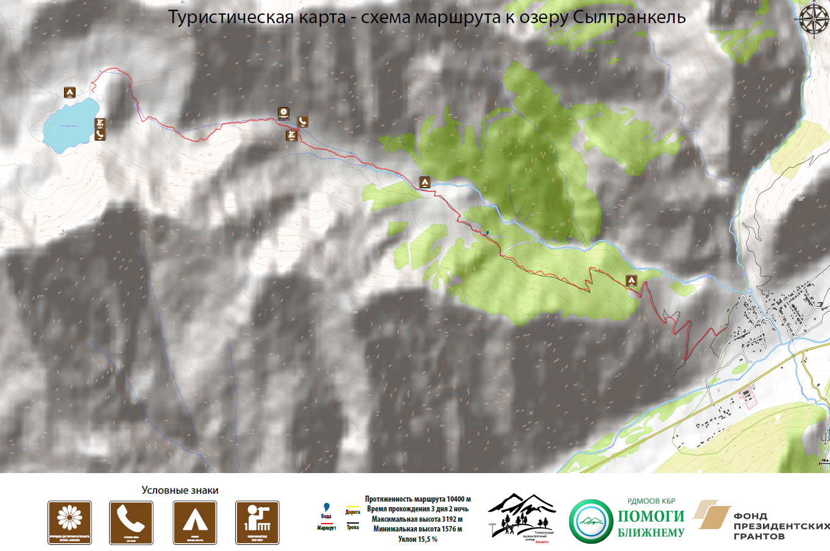
Рекомендации
Туристическое снаряжение
Треккинговый, туристический или экспедиционный рюкзак с анатомической подвесной системой и жесткой спиной (объем 50-80 литров)
Спальный мешок с температурой комфорта 0С или ниже. Форма кокон, вес не более 1,5 кг, синтетический или пуховый - не важно.
Коврик под спальник (если коврик самонадувающийся, взять ремнабор для заклейки)
Треккинговые палки – трех-секционные телескопические палки для пеших и горных походов
Непромокаемая накидка на рюкзак
Фонарик налобный, с комплектом запасных батареек
Солнцезащитные очки в футляре - с фактором не ниже 3
Посуда походная - кружка, ложка, миска, нож.
Гермомешок для сухих вещей - не менее 25 л.
Гамаши (гетры) - для защиты ног от камней, дождя, снега и т.д.
Сидушка
Фляжка (пластиковая бутылка) для воды объемом 0,5 - 1 литр

Туристическая обувь
Ботинки треккинговые (высокие) для горных походов.
Желательно (не обязательно), чтобы ботинки были из кожи или нубука.
Хорошо, если носок ботинка прорезинен.
Сменная обувь для лагеря и города: кроссовки или сандалии/кроксы.

Одежда для похода
Штормовая одежда - ветрозащитная одежда (вер и низ).
Можно брать капрон, мембранку, софтшел, финдблок и т.д. Главное чтобы ветер не продувал.
Брюки легкие - для ходьбы по тропам, травяным и осыпным склонам, в жаркую погоду.
Хорошо, если отстегивается низ штанин, так они более функциональны.
Шапка - любая легкая шапка (лучше синтетическая), для холодной погоды и сна.
Головной убор для защиты от солнца: кепка, бандана, шляпа, платок и т.п. - на ваш вкус.
Куртка флисовая (или из Polartec) плотностью материала 100 или 200.
Тонкое термобелье (вверх + низ) - специальное синтетическое термобелье для активного отдыха/спорта.
Не должно содержать в своем составе хлопок, лен, шерсть и т.д. Сидеть на теле должно в натяг и немного коротковато в руках и на ногах.
Носки треккинговые износостойкие носки для ходьбы на длинные расстояния. Не менее 3 пар.
Футболка с короткими рукавами, 2 шт.
Футболка с длинными рукавами

Походные принадлежности
Индивидуальная аптечка с набором первой помощи + свои личные лекарства.
Средства личной гигиены: зубная щетка, паста, мыло.
Полотенце небольшое легкое и быстросохнущее (например, из микрофибры 40х60 см)
Туалетная бумага.
Крем солнцезащитный с фактором 50.
Зажигалка/спички в герметичной упаковке.
Телефон с достаточным запасом денег на счету и забитыми номерами спасслужб, родственников и т.д.
Фото и видеотехника.
Нож складной.

